《计算机网络原理》第九节课官方笔记

目录：

教材结构图

本章知识点

配套练习题

**目录一：教材结构图**

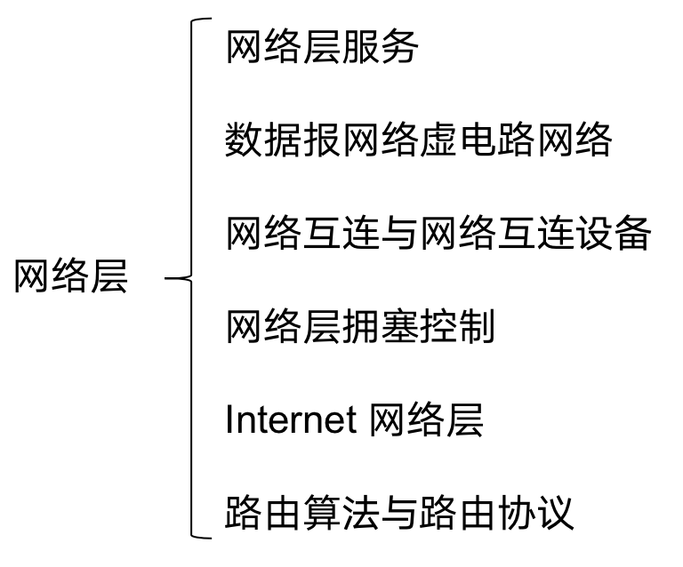

**目录二 本章知识点**

**【第四章 第五节】Internet网络层**

**【知识点2】IPv4编址**

一、IPv4地址的长度为32位。

二、IPv4地址的三种标记方式：二进制标记法、点分十进制标记法、十六进制标记法。

三、IPv4地址分配

主机IP地址划分为两个部分：

前缀(Prefix)，即网络部分(NetID)用于描述主机所归属的网络；

分类地址：定长前缀。

无类地址：前缀长度可变。

后缀(Postfix)，即主机部分(HostID)用于表示主机在网络中的唯一地址；

**四、分类地址**

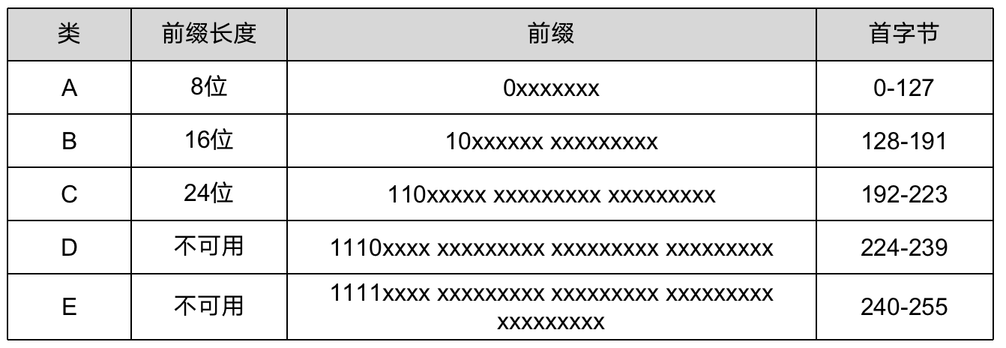

**1、分类寻址：**A、B、C类地址可以用于标识网络中的主机或路由器。D类地址作为组广播地址。E类是地址保留。

**网络地址个数，IP地址总数：**IP地址中用前缀中的后几位来表示网络地址个数，除去前缀外的位数是这类网络中的IP地址总数。

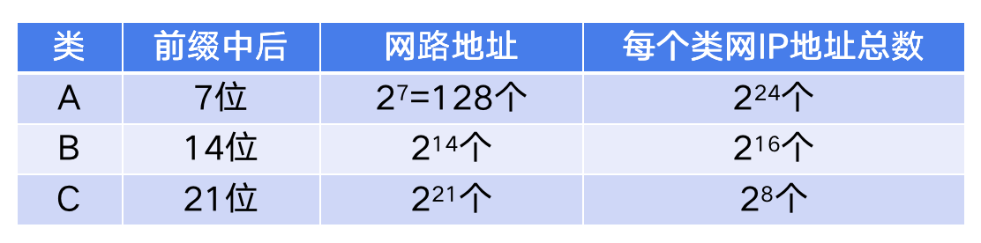

2、特殊地址

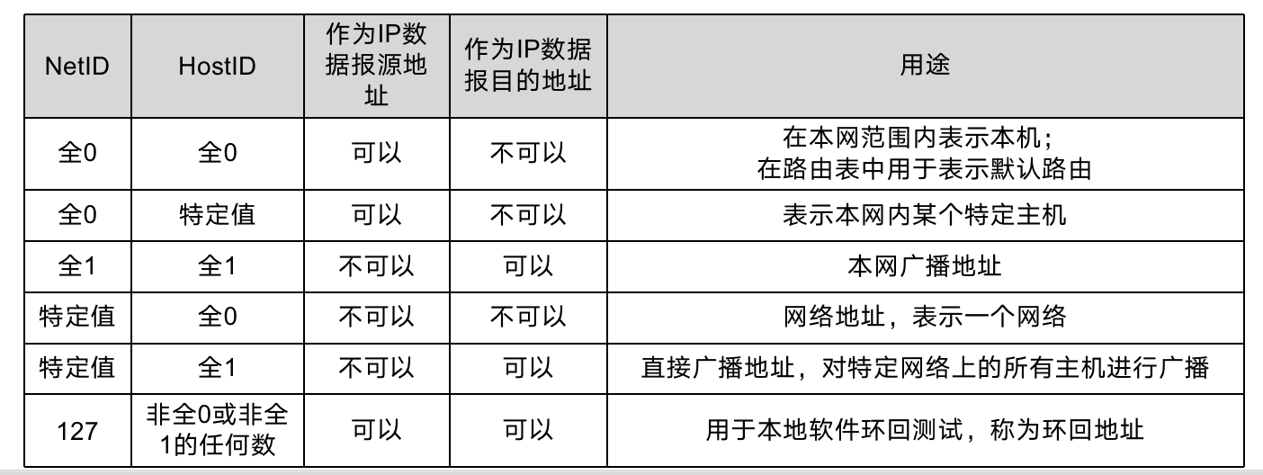

3、私有地址

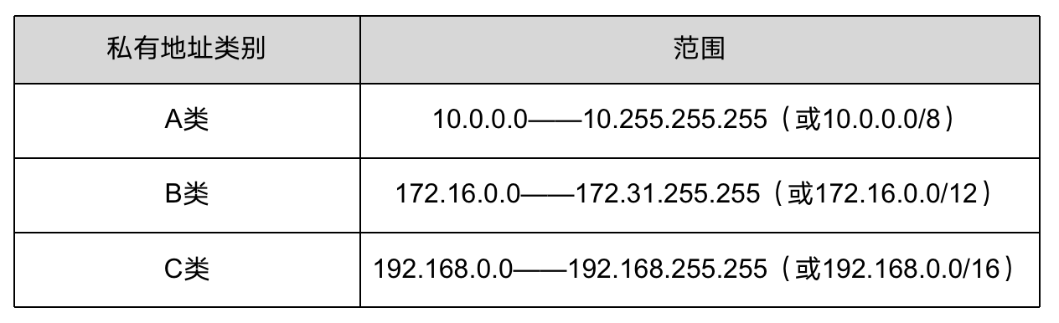

五、无类地址

1、无类寻址方案中，不存在诸如分类寻址中的网络类别，网络前缀不再被设计为定长的8位、16位、24位，而变成可以是0-32位的任意值。

2、网络地址形式为a.b.c.d/x。这种地址形式称为无类域间路由(CIDR)。

六、子网划分

1、子网化：指将一个较大的子网划分为多个较小子网的过程。

2、超网化：将具有较长前缀的相对较小的子网合并为一个具有稍短前缀的相对较大的子网。超网化是子网化的逆过程。

3、子网掩码

子网掩码：32位。

对应网络前缀，全部为1；

其余位（主机部分），全部为0；

例如：子网213.111.0.0/24的子网掩码是：255.255.255.0

七、路由聚合

提高路由效率，减少路由表项数，将可以聚合在一起的子网聚合成一个大的子网。

**【知识点3】动态主机配置协议**

一、当组织分配到一个网络地址块后，就可以为该组织内的主机和路由器接口分配IP地址。

静态分配：手动配置；

动态分配：动态主机配置协议(DHCP)来分配。

**DHCP工作过程：**

1、DHCP服务器发现：广播方式

2、DHCP服务器提供：广播方式

3、DHCP请求：广播方式

4、DHCP确认

**【知识点4】网络地址转换(NAT)**

一、NAT工作原理：

对于从内网出去，进入公共互联网的IP数据报，将其IP地址替换为NAT服务器拥有的合法的公共IP地址，同时替换源端口号，并将替换关系记录到NAT转换表中；

对于从公共互联网返回的IP数据报，依据其目的IP地址与目的端口号检索NAT转换表，并利用检索到的内部私有IP地址与对应的端口号替换目的IP地址和目的端口号，然后将IP数据报转发到内部网络。

**【知识点5】互联网控制报文协议（ICMP）**

一、ICMP：在主机或路由器间实现差错信息报告、信息探测。

二、报文格式：

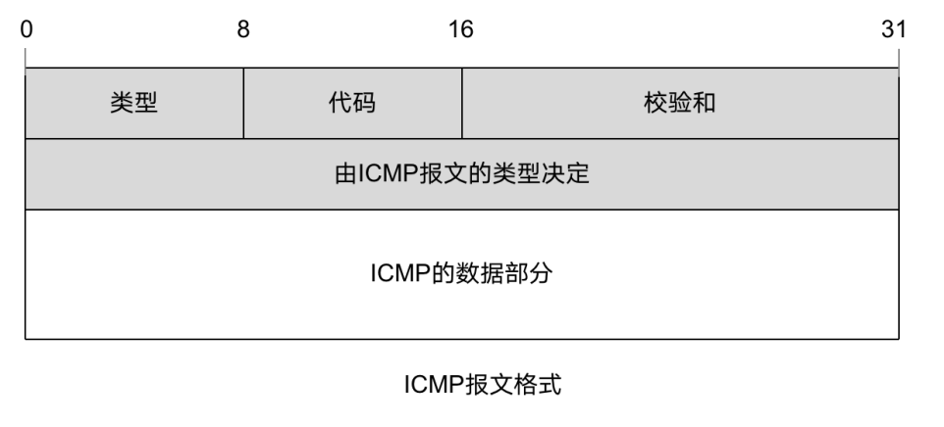

三、ICMP差错报告报文有5种：终点不可达、源点抑制、时间超时、参数问题、路由重定向

ICMP询问报文：回声（echo）请求/应答、时间戳请求/应答

**【知识点6】IPv6**

一、IPv6地址长度为128位，通常采用8组冒号分隔的十六进制数地址形式表示，例如：5000:0000:00A1:0128:4500:0000:89CE:ABCD

二、IPv6地址：单播地址、组播地址、任播地址三类。

三、IPV4到IPV6的迁移

1、双协议栈：既支持IPV6同时也支持IPv4。同时具备发送IPV4与IPV6数据报的能力。为了实现IPv4与IPv6共存采用双协议栈，其中通过DNS可以解决一个结点感知通信另一结点提供什么版本的网络层服务。

2、隧道，可以很好地解决IPv6通信中经过IPv4路由器的问题，同时也不会出现信息丢失的问题。

**【第四章 第六节】路由算法与路由协议**

【知识点1】路由选择算法分类

一、将网络抽象为一个带权无向图G=(N,E)，N表示结点集合，E是边的集合。

网络中的路由器抽象为图G的结点，连接两个路由器的网络链路抽象为G的边。网络链路的费用（比如带宽、时延等）抽象为G中的权值

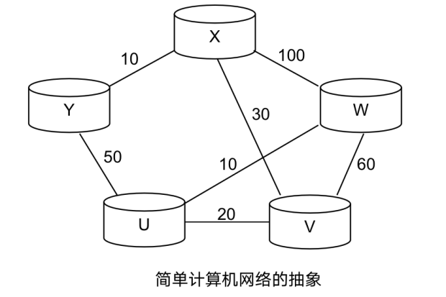

**第一种分类：**

1. 全局式路由选择算法：需要根据网络的完整信息来计算最短路径。

最具代表性的全局式路由选择算法：链路状态路由选择算法(LS算法)。

2、分布式路由选择算法：结点不会（也不需要）尝试获取整个网络拓扑信息，结点只需获知与其相连的链路的“费用”信息，以及邻居结点通告的到达其他结点的最短距离（估计）信息，经过不断的迭代计算，最终获知经由哪个邻居可以具有到达目的结点的最短距离。

最具代表性的分布式路由选择算法：距离向量路由选择算(DV算法)。

**第二种分类：**

1、静态：人工配置。网络变化时，不进行人工干预，就无法匹配。

2、动态：网络发生变化，自动计算最佳路由。LS算法、DV算法。

**第三种分类：**

1、负载敏感的路由选择算法；

2、负载迟钝的路由选择算法。

**目录三：习题练习**

1. 网络标识域为14位的IP地址类型为（ B ）。

A:A类 B:B类 C:C类 D:D类

1. 下列IP地址中正确的B类IP地址是（ A ）。

A:182.16.0.18 B:202.96.209.5

C:255.255.0.0 D:59.117.25.22

1. 下列不属于IPv4地址标记法的是（ B ）。

A:二进制标记法 B:八进制标记法

C:点分十进制标记法 D:十六进制标记法

4、使私有地址的主机能在Internet上进行正常通信的技术是（ C ）。

A:DHCP B:ICMP C:NAT D:IPv4

5、3、下列哪种协议的主要功能是进行主机或路由器间的网络层差错报告（ B ）。

A:IPv4 B:ICMP C:DHCP D:UPnP

1. 下列不属于IPv6地址的是（ C ）。

A:单播地址 B:组播地址 C:全播地址 D:任播地址

7、已知子网中某IP地址和子网掩码，就可以计算出一个子网的网络地址、广播地址、IP地址总数和可分配的IP地址数量等。

1、子网掩码和主机地址按位与运算可以得出网络地址。

与运算：0&0=0; 0&1=0; 1&0=0; 1&1=1;

2、子网掩码的反码与主机地址按位或运算可得出直接广播地址。

反码：1——0；0——1；

或运算：0 || 0 = 0; 1 || 0 = 1; 0 || 1 = 1; 1 || 1 = 1;

例题：假设某子网中的一个主机的IP地址是203.123.1.135，子网掩码是 255.255.255.192。

**该子网的子网地址是什么?**

答:将203.123.1.135与255.255.255.192按位与运算，得到203.123.1.128为该子网的子网地址，即该子网为203.123.1.128/26

**直接广播地址是什么?**

答:该子网的直接广播地址是203.123.1.191

**该子网IP地址总数是多少?**

主机位有32-26=6位，即有2^6=64个IP地址总数。

**该子网的可分配IP地址数是多少?**

该子网的可分配IP地址数是64-2=62个（子网地址占一个，广播地址占一个，所以用64-2。）